Математическое моделирование технологического процесса в среде Unisim design и ASPEN PIMS
Шпак О.С., Фаизов А.Р., Чуракова С.К., Кантор Е.А.
ФГБОУ ВПО УГНТУ г. Уфа, www.rusoil.net

Объектом исследования был выбран блок атмосферной перегонки сырья установки ЭЛОУ-АВТ-4, который состоит из ректификационных колонн различных типов. Технологическая схема приведена на рисунке 1. Моделирование объекта исследования проводилось с помощью среды Unisim Desing, являющейся модульной средой технологического моделирования и оптимизации, применяемой для проведения расчетов технологических схем и оборудования в нефтегазопереработке и нефтехимии. Экономическая оценка результатов оптимизации режима проводилась в среде Aspen PIMS.
В качестве сырья в расчетах была использована смесь стабильного газового конденсата Оренбург-Газпром (СГК) и Западно-Сибирской нефти в соотношении 68:35. Разгонка этого сырья на приборе Минидист была взята нами за основу расчета. Уточнение углеводородного состава газовой фазы сырья проводилась по автоматическим корреляциям, заложенным в среду Unisim Design.[1]
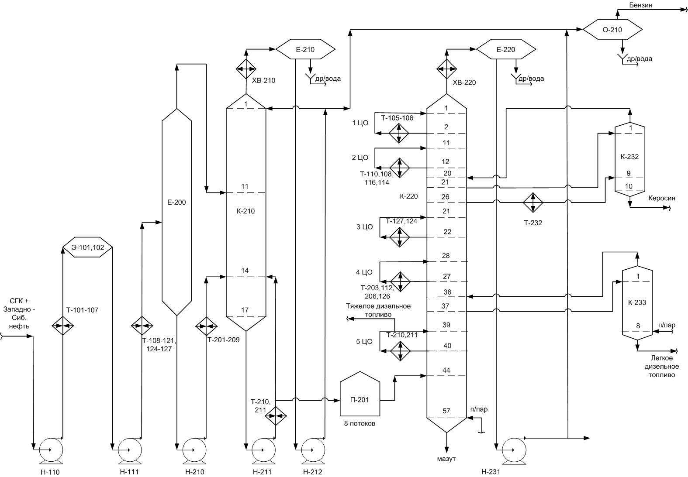Рисунок 1 – Принципиальная технологическая схема атмосферного блока установки ЭЛОУ-АВТ-4 ОАО «Газпром нефтехим Салават»

Установка ЭЛОУ-АВТ-4 производительностью 4 млн. тонн в год занимает важное место в технологической схеме ОАО «Газпром нефтехим Салават», поскольку, как и всякая установка первичной переработки нефти, определяет условия работы остальных установок завода и, таким образом, эффективность всего НПЗ. В настоящее время при оценке качества выходных продуктов на ректификационных установках, используются три способа контроля показателей качества: лабораторные анализы, данные поточных анализаторов, данные математических моделей. Однако результаты анализов, получаемых в заводских лабораториях, не всегда обладают необходимым уровнем полноты и оперативности, они достаточно редки и не могут использоваться для управления качеством в реальном времени. Поточные анализаторы постоянно требуют калибровки, чрезвычайно дороги и потому далеко не всегда доступны. В отличие от них математические модели, практически не уступая в точности, значительно дешевле и надежнее.[2]
На выбранной нами установке, традиционные системы управления не всегда позволяют достичь высокого отбора от потенциала и соответствующего качества продуктов разделения, прежде всего из-за сложной нелинейной динамики процесса, а также из-за отсутствия необходимых для эффективного управления расчётных рекомендаций в режиме реального времени. Без использования рекомендаций по ведению технологического режима, выдающихся с помощью программных пакетов расчёта процесса ректификации (Unisim Design, Aspen Hysys и др.) и получения своевременных прогнозов по качеству продуктов разделения при данном технологическом режиме, значительно увеличивается время отклика на изменение технологического режима. Поэтому в том случае, когда операторы принимают решение об изменении технологического режима на основе данных лабораторного анализа, приходится констатировать только фактические, то есть уже полученные качества и отборы продуктов, и результат по их изменению может быть получен иногда только в следующей смене работы установки, то есть через 4-8 часов. В этих условиях (большой объем ручного управления, недостаток информации о результатах работы процесса, изменение внешних условий и требований) операторы часто склонны к осторожному консервативному управлению, не способствующему повышению эффективности производства.
Атмосферный блок установки ЭЛОУ-АВТ-4 состоит из блоков предварительного подогрева сырой и обессоленной нефти, колонны частичного отбензинивания К-210, основной атмосферной колонны К-220, оборудованных в основном клапанно-трапециевидными тарелками. Особенность схемы работы основной атмосферной колонны К-220 заключается в том, что отсутствует съем тепла острым холодным орошением и все тепло, снимаемое 5 циркуляционными орошениями, полезно используется в системе теплообмена установки.
Исследование работы установки проводилось нами методом математического моделирования и включало три основных этапа:
- Создание математической модели установки ЭЛОУ-АВТ-4 и оценка её адекватности фактически существующему объекту.
- Разработка предложений по совершенствованию технологического режима на установке по оптимизации отбора светлых дистиллятов, выкипающих до 360⁰С на основе имеющейся модели.
- Экономическая оценка результатов моделирования в среде Aspen PIMS.
При расчете действующих колонн в качестве исходных материалов использовались производственные данные о составе, качестве сырья и продуктов разделения, а также показатели технологического режима работы колонны, которые берутся из системы PI на производстве. Критериями математического моделирования на первом этапе исследования являлось совпадение: температурного профиля, расходов всех внешних потоков, тепловых нагрузок по аппарату и качества продуктов разделения. Основные показатели технологического режима для фактического варианта работы, варианта его моделирования и рекомендуемого режима работы приведены в таблице 1. Материальный баланс по фактической работе, варианту его моделирования и рекомендуемому режиму работы приведён в таблице 2.
Как видно из таблиц 1 и 2 достигнуто достаточно хорошее совпадение фактических и полученных показателей режима разделения по температурному профилю, расходам и отборам основных внешних потоков, проверена так же и адекватность данных по качеству продуктов разделения. Эти результаты позволили нам сделать вывод о построении математической модели процесса разделения на атмосферном блоке установки ЭЛОУ-АВТ-4. По результатам расчётов на первом этапе были оценены средние значения КПД. КПД для тарелок укрепляющей колонны
К-210 составили 50%. КПД для тарелок укрепляющей секции колонны К-220 составили 70%. Следует отметить, что при моделировании в среде Unisim Desing наблюдалась такая проблема, как малый отклик изменения температурного профиля колонны на изменение КПД и расходов циркуляционных орошений.

Таблица 1 - Основные показатели технологического режима
Наименование технологического параметра | Фактические значения | Вариант моделирования | Вариант оптимизации
Давление, ата: верха К-210 | 2,5 | 2,5 | 2,5
низа К-210 | 2,8 | 2,8 | 2,8
верха К-220 | 1,4 | 1,4 | 1,4
низа К-220 | 1,7 | 1,7 | 1,7
Температура, °С: сырья в К-210 | 196 | 196 | 196
верха К-210 | 125 | 123 | 123
низа К-210 | 180 | 178 | 178
верха К-220 | 135 | 137 | 137
сырья в К-220 | 345 | 348 | 355
низа К-220 | 321 | 322 | 322
Расходы, т/ч:
Отбензиненная нефть в К-220 | 308 | 308 | 308
Расход водяного пара в низ К-220 | 1,87 | 1,87 | 2,5

На втором этапе работы, как отмечалось ранее, была рассмотрена оптимизация режима работы установки, с целью более рационального использования потенциала сырья и увеличения выхода светлых нефтепродуктов (до 360 ^{о}С) при соблюдении требований по качеству продуктов разделения.[3]

Таблица 2 – Материальный баланс работы атмосферного блока установки
Наименование | По факту | По модели | После оптимизации
Сырье, % масс. | 100 | 100 | 100
Продукты разделения, % масс.:
Бензиновая фракция | 40,58 | 40,69 | 42,38
Фракция дизельного топлива | 32,07 | 31,91 | 34,09
Мазут | 27,35 | 27,47 | 23,57
Итого продуктов | 100 | 100 | 100
Такой подход получил широкое распространение и носит название «Оптимизация ценности продуктов» (Product Value Optimization – PVO).[4]
Критерием моделирования на втором этапе исследования (при оптимизации технологического режима) являлась полнота отбора фракции дизельного топлива (98% до 360°). Результаты моделирования показали, что в фактическом варианте работы наблюдался неполный отбор светлых фракций и возможно повышение отбора суммы светлых на 3,9%. Для этого необходимо: увеличить температуру сырья в К-220 с 345 до 355°С, расход водяного пара в низ колонны (с 1,87 до 2,5 т/ч) и в стриппинг дизельного топлива К-233 (с 0,44 до 0,55 т/ч) при соответствующей регулировке расходов циркуляционных орошений.
На третьем этапе работы, при оценке экономической эффективности изменения технологических показателей режима работы установки по программе Aspen PIMS, была использована методика, основанная на линейном программировании.[5] Задачей линейного программирования является поиск оптимального решения, в данном случае критерием оптимальности служит максимальная маржинальная прибыль.
В месячной модели предприятия в программно-математическом подмодуле ASSAY, отвечающем за фракционирование на НПЗ, были скорректированы выходы фракций установки ЭЛОУ-АВТ-4, полученные в соответствии с расчётами по программе Unisim Design. Для оценки экономического эффекта от внедрения варианта режима работы с оптимизацией использована величина прироста маржинальной прибыли, которая определена по формуле:
ΔМП =МП i – МП 0 , (1)
где МП 0 – маржинальная прибыль для «базового варианта», млн. руб.;
МП i – маржинальная прибыль для смоделированного варианта, млн. руб.;
ΔМП – прирост маржинальной прибыли.
Экономическая оценка результатов оптимизации технологического режима в среде Aspen PIMS, проведённая с учётом цен, действующих в 2011г. показала возможность увеличения маржинальной прибыли предприятия на уровне 0,25% в месяц (3% в год).
Таким образом, моделирование в среде двух программных пакетов UniSim Design и Aspen PIMS приводит к увеличению маржинальной прибыли предприятия благодаря поддержанию оптимального технологического режима работы установки.

ЛИТЕРАТУРА
1. UniSim®Design software, Availablefrom:<Ahpsweb.honeywell.com/Cultures /enUS/Products/ControlApplications/simulation/UniSimDesign/default.htm>.
2. Мусаев А.А. Виртуальные анализаторы: концепция построения и применения в задачах управления непрерывными технологическими процессами // Автоматизация в промышленности. – 2003. – №8. – С. 28-33.
3. Овчаров С.Н., Пикалов И.С., Пикалов С.Г., Журбин А.В. Метод оптимизации работы сложных колонн // Материалы международной научно-практической конференции «Нефтегазопереработка и нефтехимия – 2006». – Уфа: ГУП ИНХП РБ, 2006. – С. 262–264.
4. Comacho E.F., Bordons C. Model Predictive Control. Springer, 1999.
5. Robert D. Buzzell. The PIMS program of strategy research a retrospective appraisal. Journal of Business Research 57 (2004). p.478– 483.

